ПЕРЕМЕНА · Price Radar
Руководство пользователя
Версия 0.0.3 · 12 октября 2026
Сервис сравнения цен на IT-оборудование для отдела закупок ГК «Перемена». Версия 0.0.3 добавляет к 0.0.2 точный артикул по прайсу дистрибьютора, сворачивание одинаковых предложений, проверку карточек дистрибьюторов и характеристики из названий прямо в таблице. Версия 0.0.2 разделила таблицу на маркетплейсы и дистрибьюторов, добавила фильтры без чата, проверку верхних карточек и три функции локального ИИ: понимание запроса, разбор сомнительных строк и обоснование закупки.

Скриншоты сняты 12 октября 2026 (новые функции 0.0.3 — в тот же день) на тестовом стенде, подключённом к рабочим источникам и к локальной модели ИИ, с учётной записью «Анна Петрова» (менеджер). Цены и состав строк на рабочем сервере меняются от поиска к поиску.

Содержание
Содержание
1. Что нового в версии 0.0.3
2. Что нового в версии 0.0.2
3. О системе
3.1. Роли
3.2. Ограничения версии 0.0.2
4. Вход и выход
5. Поиск товара
5.1. Как сформулировать запрос
5.2. Выбор поставщиков
5.3. История запросов
6. Результаты поиска
6.1. Вкладки «Маркетплейсы» и «Дистрибуторы»
6.2. Порядок строк
6.3. Фильтры и «чипы»
6.4. Состояние товара
6.5. Как поиск отсекает лишнее
6.6. Проверка верхних карточек
6.7. «Цена под сомнением»
6.8. Карточка предложения и выгрузка в Excel
6.9. Артикул по прайсу дистрибьютора
6.10. Одинаковые предложения свёрнуты
6.11. Характеристики из названия
7. ИИ в Price Radar
7.1. Понимание запроса
7.2. Разбор строк «требует уточнения»
7.3. Обоснование закупки
7.4. Копайлот
8. Настройки и мобильная версия
9. Источники данных
9.1. Маркетплейсы
9.2. Дистрибуторы и поставщики
10. Как получить партнёрский API дистрибьютора
10.1. Порядок
10.2. По дистрибьюторам
10.3. Шаблон письма
10.4. Поставщики без API
11. Как проверяется качество поиска
12. Что планируется дальше
13. Частые вопросы

Чтобы обновить оглавление в Word: правая кнопка мыши по оглавлению → «Обновить поле».

1. Что нового в версии 0.0.3
Функция | Что даёт закупщику | Где смотреть
Артикул по прайсу дистрибьютора | Если по запросу в прайсе NETLAB ровно один подходящий товар, поиск узнаёт его артикул (например, «ssd kingston kc3000 1tb» → SKC3000S/1024G) и ищет по нему у остальных поставщиков — точнее и с меньшим числом лишних строк | Работает автоматически (раздел 6.9)
Свёрнутые одинаковые предложения | Один и тот же товар от нескольких продавцов занимает одну строку с лучшей ценой; остальные — под ссылкой «Ещё N предложений этого товара · цена от–до» | Таблица, раздел 6.10
Проверка карточек дистрибьюторов | Первые три строки вкладки «Дистрибуторы» (СРВТрейд, Servermall) сверяются со страницей товара; удалённая карточка = «Нет в наличии» | Отметка у цены, раздел 6.6
Характеристики из названия | Под названием — короткие метки: объём, «2×16 ГБ», DDR4/DDR5, NVMe/SATA, частота, ресурс картриджа, BOX/OEM. Только то, что написано продавцом | Таблица, раздел 6.11

Не вошло в 0.0.3: проверка карточек Wildberries (площадка закрыла доступ к карточкам), подключение OCS и MERLION (нужен API-доступ, раздел 10) и приоритет дистрибьюторов над маркетплейсами (нужен порог разницы в цене от отдела закупок).

2. Что нового в версии 0.0.2
Было в 0.0.1 | Стало в 0.0.2
Одна общая таблица | Две вкладки: «Маркетплейсы» и «Дистрибуторы», у каждой свой счётчик (раздел 6.1)
Фильтры только через чат | Панель фильтров над таблицей: наличие, цена, состояние, поставщик, комплектация; снимаемые «чипы» (6.3)
Строки по цене | По умолчанию: сначала нужная модель, затем наличие, затем цена (6.2)
Все строки NETLAB «новые» | Состояние честное: новый, б/у, восстановленный, витринный, «не указано» (6.4)
Похожие номера моделей попадали в выдачу | Отсекаются чужие бренды, соседние модели (12400 / 12400F, TL-5120 / TL-5120X), другой объём, другое поколение памяти, аксессуары и детали (6.5)
Цена Ozon — по Ozon Карте | Отмечено в условиях цены; у верхних строк проверяется обычная цена на карточке (6.6)
«Цена под сомнением» — ниже 10% медианы | Ниже 35% медианы: ловит приманки и детали под видом товара (6.7)
— | ИИ понимает длинный запрос своими словами (7.1)
— | ИИ разбирает строки «требует уточнения» (7.2)
— | ИИ составляет обоснование закупки по выбранной строке (7.3)
NETLAB — нет доступа | NETLAB работает через открытый прайс-лист, цены дилерской колонки F (раздел 9)

Как мы измеряем качество: 30 контрольных запросов прогоняются через рабочий поиск. Нужная модель в первых трёх строках вкладки «Маркетплейсы» — 87% запросов (было 73%), во вкладке «Дистрибуторы» — 100% из 20 запросов, где дистрибуторы что-то нашли. Пустых выдач — 3 из 30 (было 6). Подробнее — раздел 11.

3. О системе
Price Radar одновременно опрашивает маркетплейсы и сайты/прайс-листы дистрибьюторов, отбирает строки с нужной моделью и показывает их в одной таблице с понятным порядком. Решение о закупке всегда принимает менеджер: система подсказывает, но не покупает и не отправляет заявки.

3.1. Роли
Роль | Что доступно
Менеджер закупок | Поиск, таблица и фильтры, карточка предложения, ИИ-функции, чат-копайлот, выгрузка в Excel, история своих запросов
Администратор | Всё то же плюс технические сообщения источников и панель коннекторов в настройках

3.2. Ограничения версии 0.0.2
- Цены маркетплейсов и сайтов — публичные розничные, не договорные. B2B-цены есть только у NETLAB (дилерская колонка прайса).
- Наличие — со слов площадки или прайса, не гарантия склада. Перед закупкой откройте карточку на сайте.
- Яндекс Маркет, Мегамаркет и DNS временно выключены: площадки блокируют адрес сервера.
- ИИ работает на локальной модели компании, данные никуда не уходят. Ответы ИИ — подсказка, их нужно проверять.

4. Вход и выход
Откройте адрес Price Radar в браузере, введите логин и пароль, выданные администратором, и нажмите «Войти в систему».
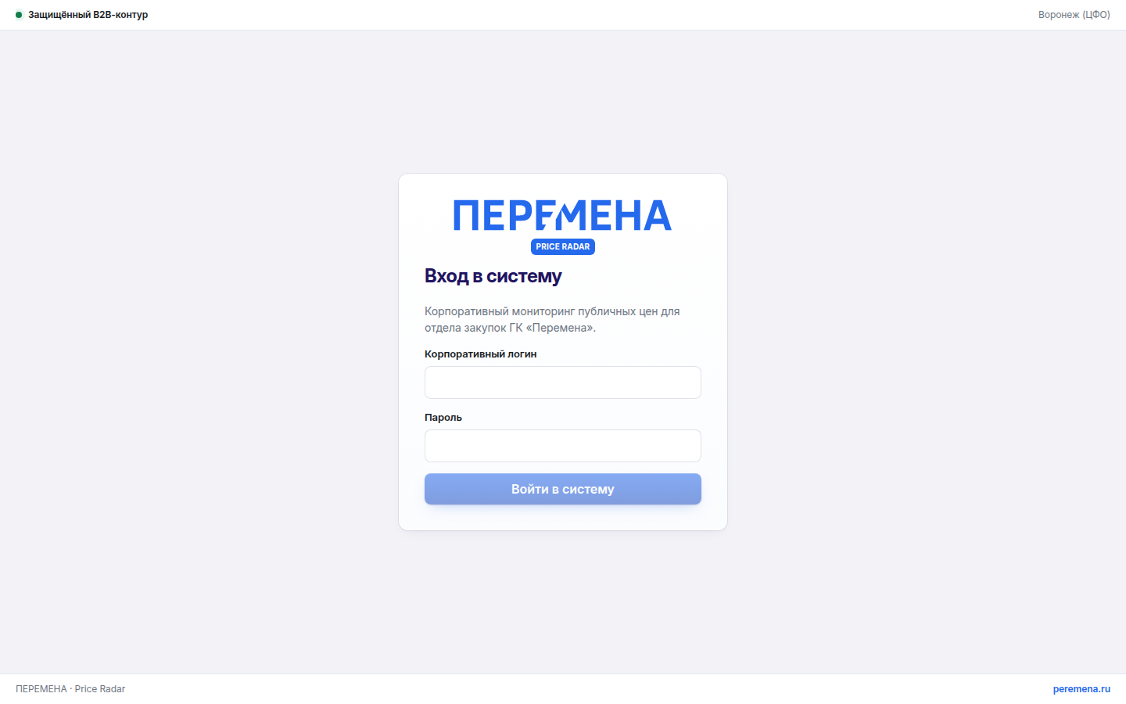
Рис. 1. Экран входа
При неверном пароле появится сообщение об ошибке. После нескольких неудачных попыток подождите минуту.
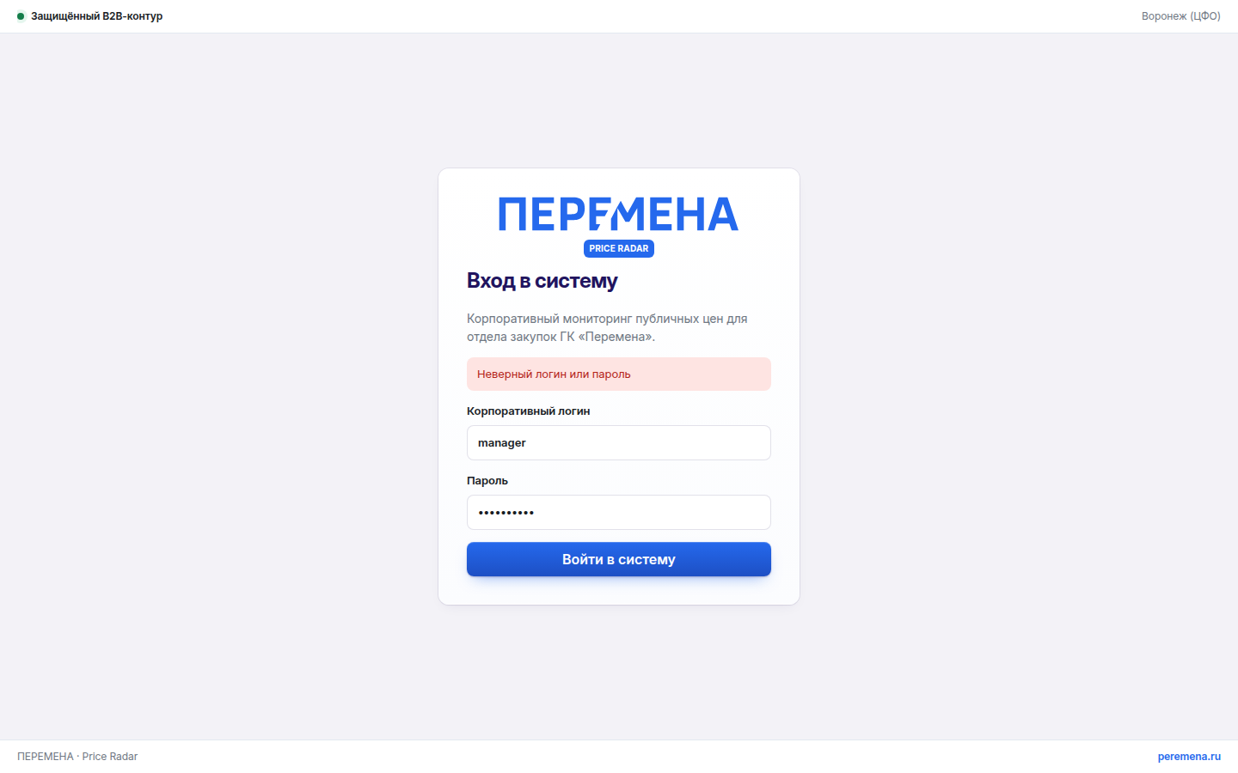
Рис. 2. Ошибка входа
Выход — меню профиля в правом верхнем углу → «Выйти».

5. Поиск товара

5.1. Как сформулировать запрос
Лучше всего работает артикул производителя или модель: «i5-12400F», «TL-5120», «MZ-V9P2T0BW», «Logitech M240». Можно писать и обычной фразой — длинный запрос разберёт ИИ (раздел 7.1).
Что написать | Что сделает поиск
картридж pantum tl-5120 оригинальный | Оставит оригинальные; совместимые (Parus, NV Print, «…для Pantum», «N-TL-5120») уберёт
samsung 990 pro 2тб | Только 2 ТБ; 1 ТБ и 4 ТБ не покажет. 990 EVO — другая модель
rtx 4060 8gb | Только видеокарты RTX 4060 (не Ti и не готовые ПК)
оперативная память ddr5 32gb kingston fury | Только DDR5; модули DDR4 не покажет
кабель hdmi 2м | Кабели HDMI–HDMI; переходники HDMI–DVI не покажет
ssd без б/у | Только новые
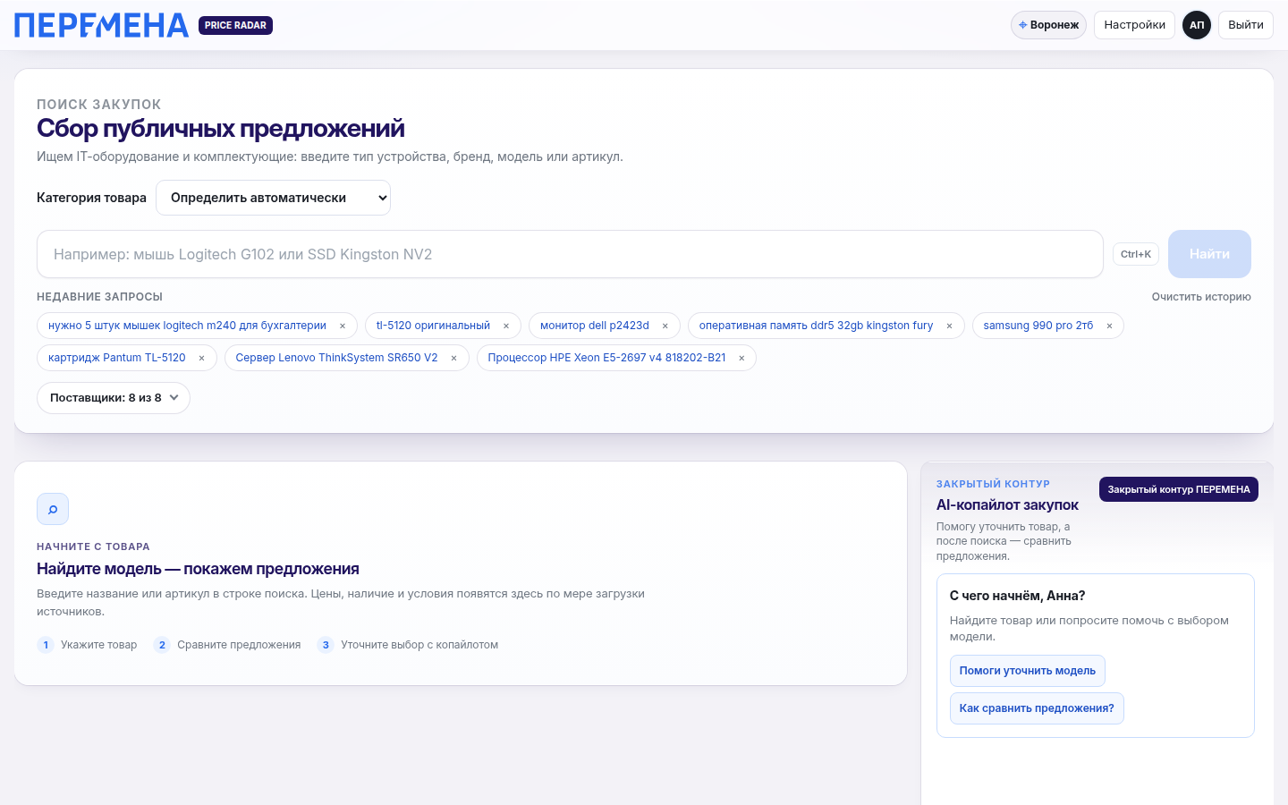
Рис. 3. Главный экран и строка поиска

5.2. Выбор поставщиков
Под строкой поиска можно отметить источники. По умолчанию опрашиваются все включённые. Выбор запоминается в браузере.
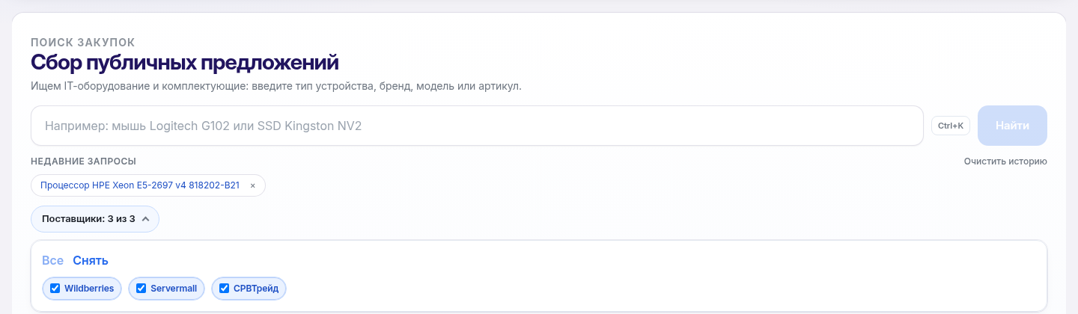
Рис. 4. Выбор поставщиков

5.3. История запросов
Последние запросы сохраняются в истории: их можно повторить одним нажатием или удалить.
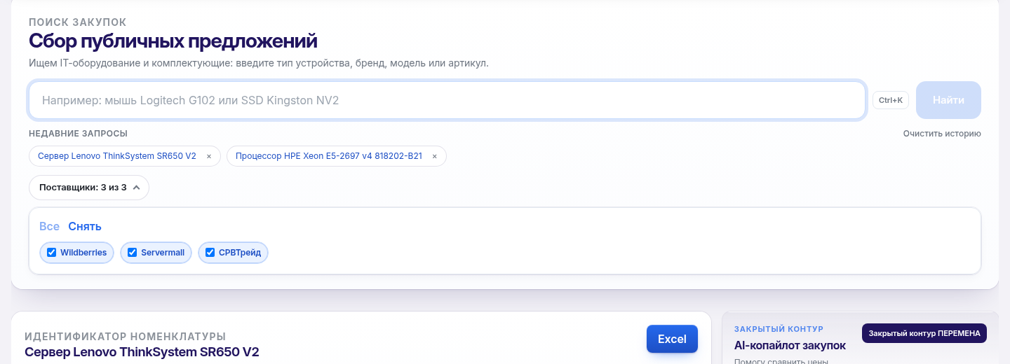
Рис. 5. История запросов

6. Результаты поиска
Источники отвечают постепенно: строки появляются сразу, а порядок уточняется по мере прихода новых данных. Когда сбор завершён, первые три строки дополнительно проверяются на карточке товара (6.6).
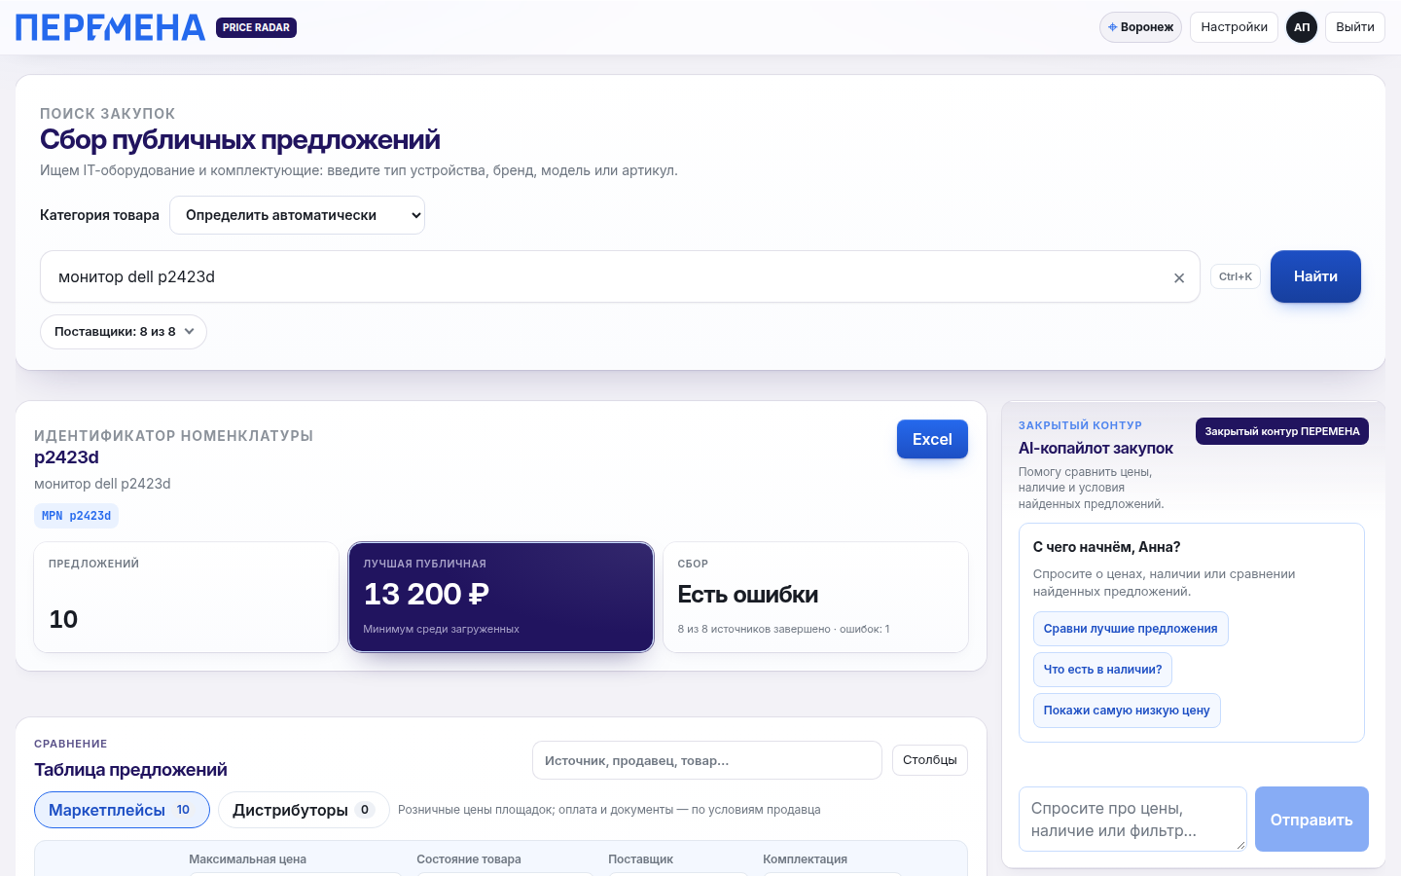
Рис. 6. Экран результатов: сводка, таблица и панель ИИ-копайлота

6.1. Вкладки «Маркетплейсы» и «Дистрибуторы»
Таблица разделена на две вкладки, у каждой — счётчик строк. По умолчанию открыты маркетплейсы; если они ничего не нашли — дистрибуторы. Фильтры, сортировка, список поставщиков и страницы работают внутри открытой вкладки.
Вкладка | Кто там | Что важно знать
Маркетплейсы | Wildberries, Ozon, Авито, Ситилинк, AliExpress | Розничные цены; оплата и документы — по условиям продавца. На Авито много б/у
Дистрибуторы | NETLAB, СРВТрейд, Servermall (позже OCS, MERLION, Treolan) | Счёт с НДС и закрывающие документы. У NETLAB — дилерская цена, у СРВТрейд и Servermall — цена сайта
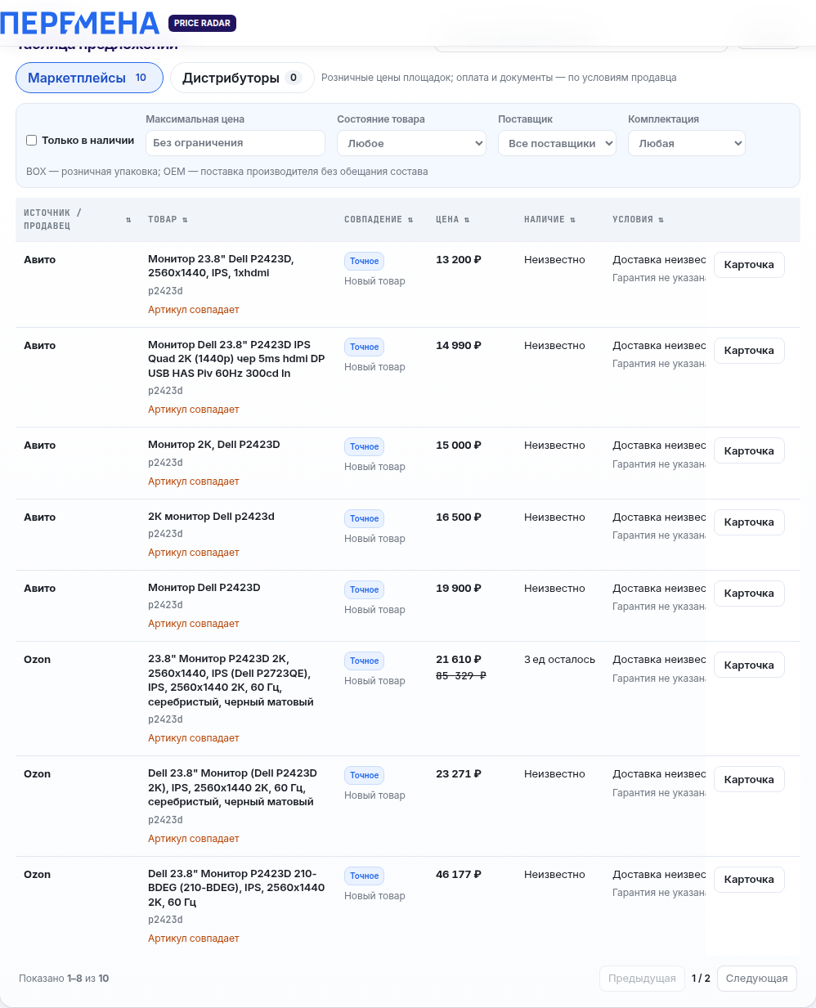
Рис. 7. Вкладка «Маркетплейсы»
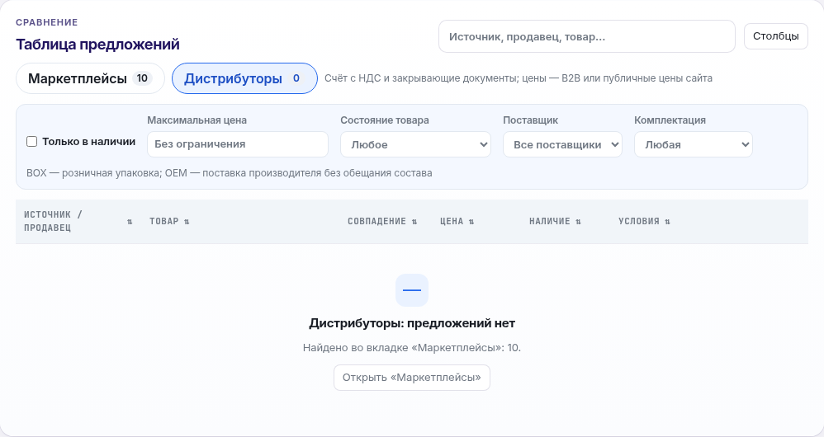
Рис. 8. Вкладка «Дистрибуторы»

6.2. Порядок строк
Порядок по умолчанию — «По соответствию и наличию»:
- Сначала строки с точным или вероятным совпадением модели, затем аналоги, затем сомнительные.
- Внутри — сначала «в наличии», потом «не указано», потом «под заказ» и «нет в наличии».
- Новые — раньше витринных, восстановленных и б/у; затем по цене.
- Строки «Цена под сомнением» и «требует уточнения» всегда ниже остальных.
Сортировку можно сменить, нажав на заголовок столбца (цена, наличие и т.д.).

6.3. Фильтры и «чипы»
Над таблицей — панель фильтров: «Только в наличии», «Максимальная цена», «Состояние товара», «Поставщик», «Комплектация». Каждый включённый фильтр показывается «чипом» — нажмите × на чипе, чтобы снять его, или «Сбросить всё». Фильтры, заданные в чате («только в наличии до 40 000»), появляются здесь же.
BOX — товар в розничной упаковке (у процессоров — с кулером и гарантией производителя). OEM — поставка без коробки, обычно без кулера, гарантия продавца.
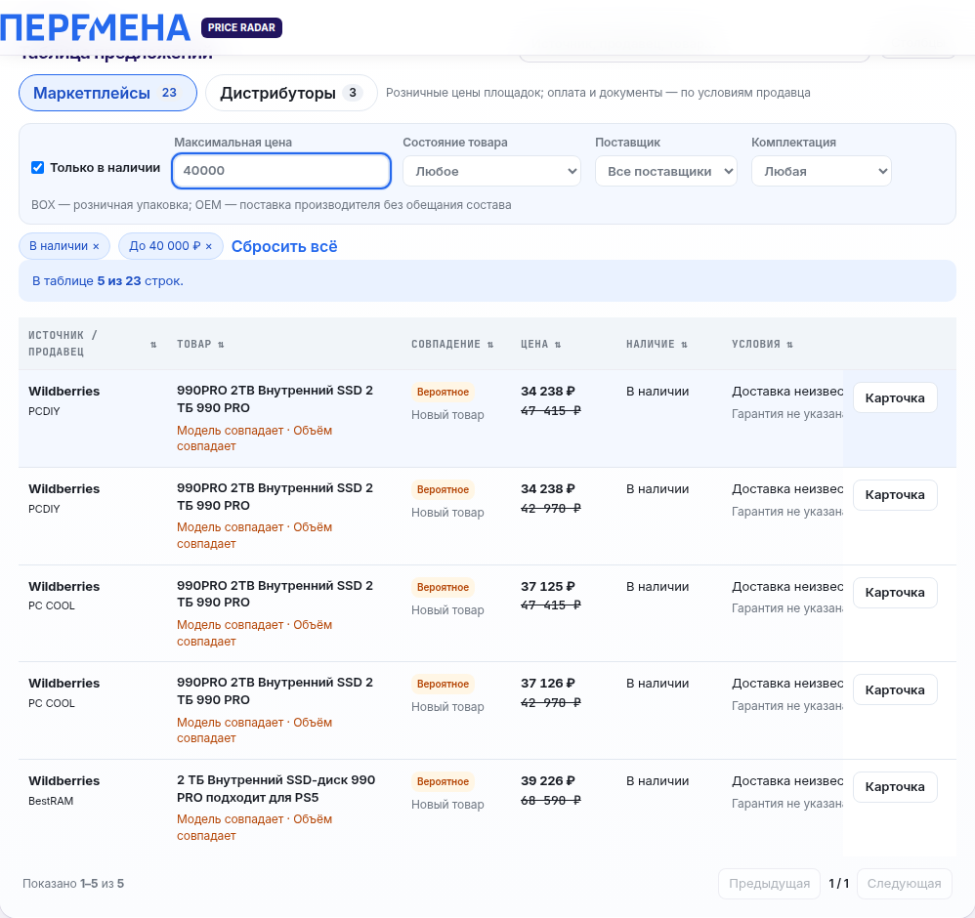
Рис. 9. Панель фильтров с активными чипами

6.4. Состояние товара
Столбец «Совпадение» показывает и состояние: новый, б/у, восстановленный, витринный или «не указано». Если источник не сообщает состояние (как прайс NETLAB), пишется «не указано», а не «новый». Пометки в названии («с витрины», «Б/У», «refurbished») учитываются автоматически.

6.5. Как поиск отсекает лишнее
- Чужой бренд с тем же номером: «D-Link DEM-CB50/M240» не покажется на запрос «Logitech M240».
- Соседняя модель: 12400 и 12400F, TL-5120 и TL-5120X, P2423D и P2423DE — разные товары.
- Другой объём или поколение: 1 ТБ вместо 2 ТБ, DDR4 вместо DDR5.
- Детали и аксессуары: радиатор для видеокарты, батарея для ИБП, чехол, фотобарабан вместо картриджа.
- Готовый компьютер вместо видеокарты или процессора.
- Если по названию нельзя понять, подходит ли строка, она уходит в свёрнутую группу «Требует уточнения» с причиной (7.2).

6.6. Проверка верхних карточек
После сбора первые три строки открываются на странице товара и сверяются цена, наличие и модель. Рядом с ценой появляется отметка:
Отметка | Что значит
✓ Проверено | Цена и наличие на карточке совпали (расхождение до 3%)
Цена обновлена | На карточке другая цена — она подставлена в таблицу, прежняя видна в подсказке
Нет в наличии | Карточка говорит, что товара нет — строка опускается вниз
Не та модель? | На карточке другая модель — строка уходит в «требует уточнения»
Проверяются Ozon и, с версии 0.0.3, СРВТрейд и Servermall — первые три строки в каждой вкладке. В поиске Ozon показывает цену по Ozon Карте; проверка подставляет обычную цену, которую платит компания (разница обычно 3–5%). Wildberries цены отдаёт «вживую» в момент поиска, но доступ к его карточкам закрыт; карточки Авито проверить технически нельзя. Цены NETLAB берутся из прайса, обновляемого раз в час.
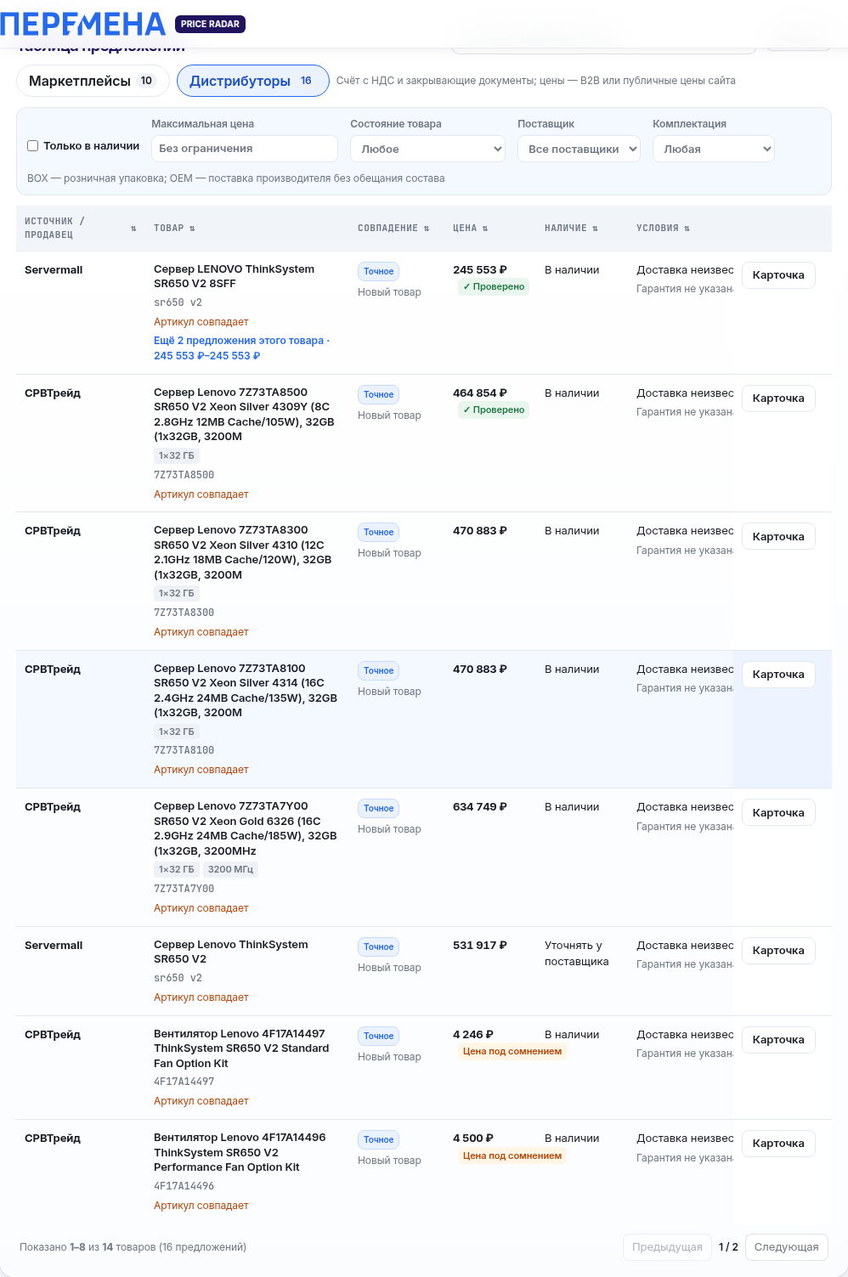
Рис. 9а. Проверенные строки во вкладке «Дистрибуторы» («сервер lenovo thinksystem sr650 v2»)

6.7. «Цена под сомнением»
Так помечается цена ниже 35% от типичной для этого поиска. Обычно это ошибка площадки, приманка или деталь под видом товара (например, «видеокарта RTX 4070 Super» за 11 000 ₽ при типичной цене ~60 000 ₽). Такие строки остаются видны, но не считаются лучшей ценой.

6.8. Карточка предложения и выгрузка в Excel
Нажмите на строку или «Карточка», чтобы увидеть все поля, фото, результат проверки и кнопку «Обоснование закупки» (7.3). Кнопка «Excel» выгружает все строки поиска; в 0.0.2 добавлены столбцы «Проверка карточки» и «Тип поставщика».

6.9. Артикул по прайсу дистрибьютора
Перед опросом источников поиск смотрит в прайс NETLAB. Если по запросу там ровно один подходящий товар, его артикул становится артикулом поиска: СРВТрейд и Servermall ищут по нему, маркетплейсы получают точный код в запросе, а строки с этим артикулом отмечаются как «Точное» совпадение. Если подходящих товаров несколько (цвета, комплекты, версии с радиатором), артикулы только запоминаются, а поиск идёт по модели.
Запрос | Что нашлось в прайсе NETLAB | Что сделал поиск
ssd kingston kc3000 1tb | SKC3000S/1024G | Ищет по артикулу SKC3000S/1024G
amd ryzen 7 7800x3d | 100-000000910 | Бренд указан — ищет по артикулу 100-000000910. Без слова «AMD» артикул не подставится: в нём нет номера 7800
samsung 990 pro 2тб | MZ-V9P2T0BW и MZ-V9P2T0CW (с радиатором) | Два варианта — ищет по модели
картридж 5120 | Тонер Sharp TC-SH016 (номер 5120 в списке совместимости) | Не подставляет: без бренда артикул должен содержать номер модели
Набранный вами артикул всегда главнее: прайс его не заменяет.

6.10. Одинаковые предложения свёрнуты
Если один и тот же товар (то же название, то же состояние) продают несколько продавцов, в таблице одна строка — с лучшим местом по порядку. Под названием ссылка «Ещё N предложений этого товара · цена» раскрывает остальных. Счётчик внизу показывает и товары, и предложения: «из 12 товаров (31 предложение)».
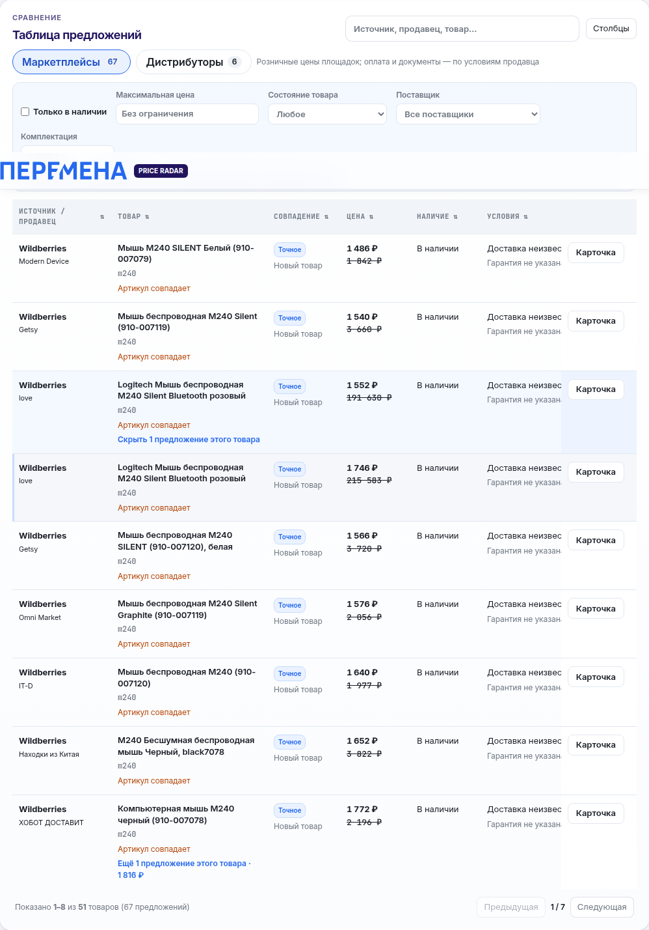
Рис. 9б. Свёрнутые предложения одного товара («logitech m240»)

6.11. Характеристики из названия
Под названием строки — серые метки с тем, что продавец указал в названии: объём («2 ТБ», «2×16 ГБ»), тип памяти (DDR4/DDR5, GDDR6), интерфейс (NVMe/SATA), частота, ресурс картриджа, комплектация BOX/OEM. Так проще сравнить строки, не вчитываясь. Метки ничего не додумывают: если в названии объём не указан, метки не будет.
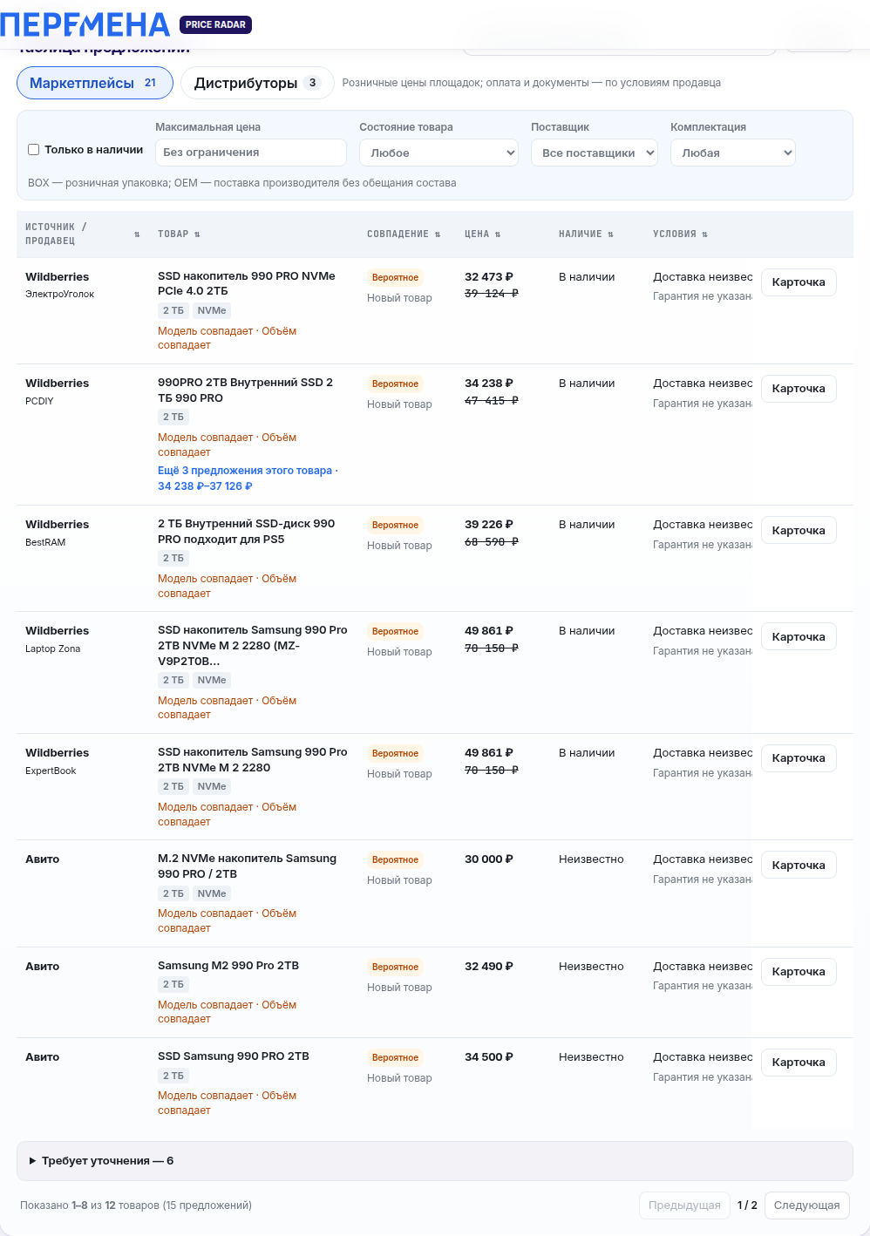
Рис. 9в. Метки характеристик («samsung 990 pro 2тб»)

7. ИИ в Price Radar
ИИ работает на локальной модели компании (vLLM, Qwen). Запросы и цены никуда не отправляются. Главный принцип: ИИ подсказывает, решает менеджер. Отбор строк и порядок в таблице делают проверяемые правила; ИИ видит только то, что ему передал сервер, а его ответы проверяются кодом.
Функция | Когда работает | Что делает | Если ИИ недоступен
Понимание запроса | Автоматически, для запросов из 4+ слов или с непонятной категорией | Выделяет тип товара, бренд, модель, количество | Поиск идёт по правилам, как раньше
Разбор «требует уточнения» | Кнопка «Разобрать с ИИ» | Пишет вердикт и причину для каждой сомнительной строки | Показываются причины автоматической проверки
Обоснование закупки | Кнопка в карточке предложения | Составляет служебную записку | Выдаётся готовый шаблон с теми же фактами
Копайлот (чат) | Вопрос в панели справа | Объясняет выдачу, ставит фильтры словами | Ответ по шаблону

7.1. Понимание запроса
Пишите, как говорите: «нужно 5 штук мышек logitech m240 для бухгалтерии». ИИ выделит: тип — мышь, бренд — Logitech, модель — M240, количество — 5, и поиск пойдёт по чистому запросу «мышь Logitech M240». Слова «5 штук» больше не принимаются за «упаковку из 5 шт».
Защита от выдумок: модель и артикул принимаются, только если они буквально есть в вашем запросе; бренд — только если он назван. Если ИИ ошибся или не ответил за 8 секунд, поиск идёт по правилам.
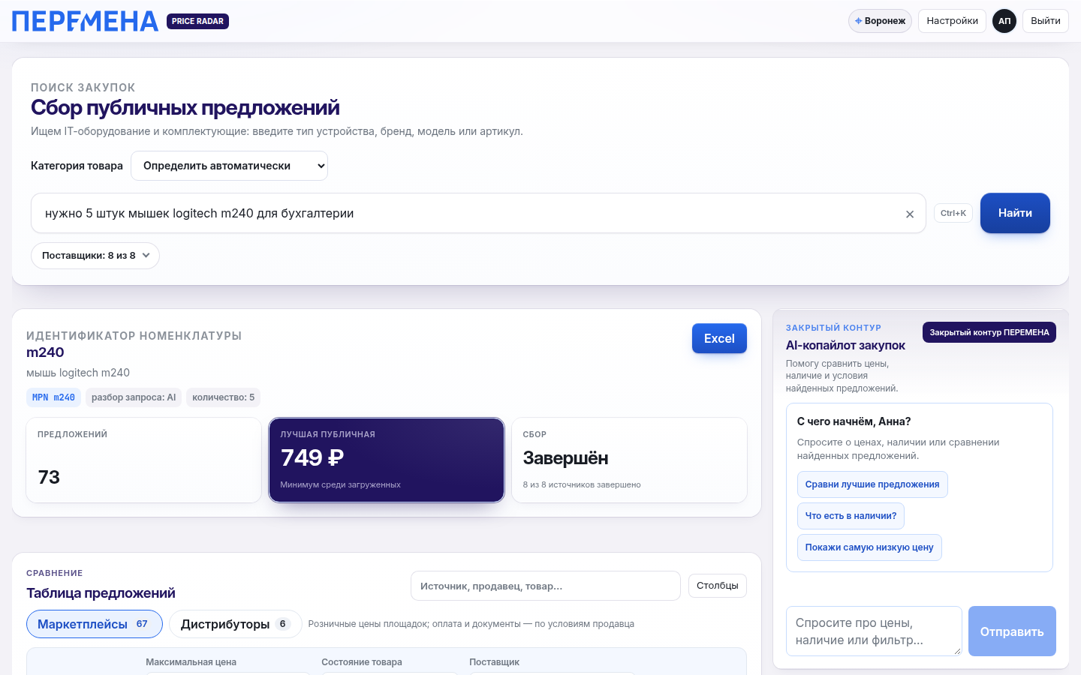
Рис. 10. Длинный запрос, разобранный ИИ

7.2. Разбор строк «требует уточнения»
Разверните группу «Требует уточнения» под таблицей и нажмите «Разобрать с ИИ». Через несколько секунд у каждой строки появится строка «ИИ: подходит / не подходит / неясно — причина».
- Строки не скрываются и не переставляются — это подсказка.
- «Не подходит» — обычно другой объём, деталь, аксессуар или другая модель; такие можно не смотреть.
- «Подходит» — всё равно откройте карточку на сайте перед закупкой.
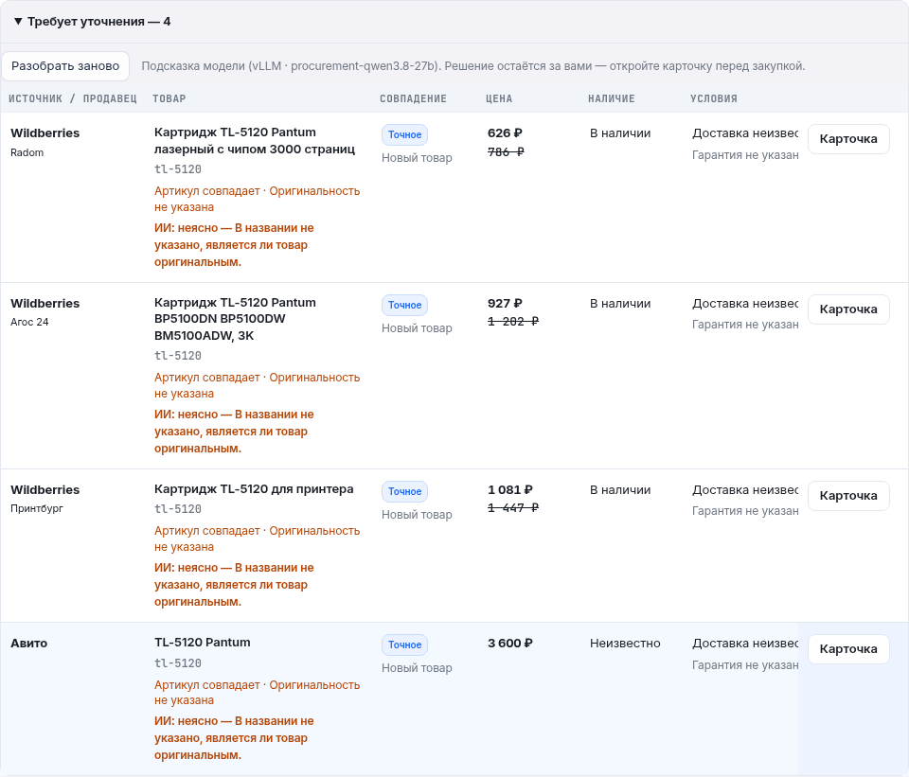
Рис. 11. Вердикты ИИ по сомнительным строкам («tl-5120 оригинальный»)

7.3. Обоснование закупки
Откройте карточку выбранной строки и нажмите «Обоснование закупки». ИИ составит короткую служебную записку: что закупаем, поставщик и цена, сравнение с до трёх альтернатив, вывод. Кнопка «Копировать» переносит текст в буфер — вставьте его в письмо или заявку.
Проверка фактов: каждое число в тексте ИИ сверяется с данными поиска. Если ИИ написал цену или сумму, которой нет в выдаче, вместо его текста выдаётся точный шаблон. На тестах ИИ сам замечал несоответствия — например, что выбранная строка оказалась DDR4 вместо запрошенной DDR5.
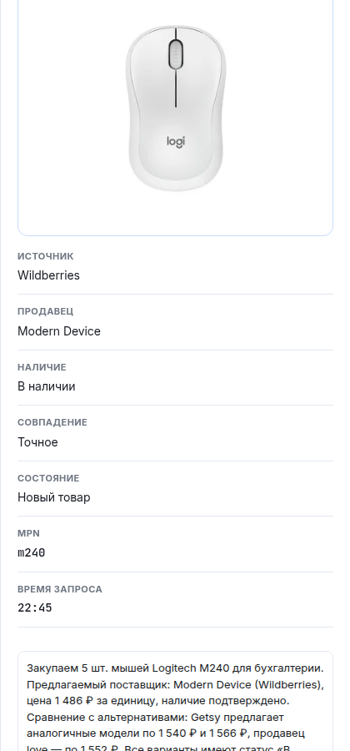
Рис. 12. Обоснование закупки в карточке предложения

7.4. Копайлот
В панели справа можно задать вопрос по результатам («где дешевле с наличием?», «почему эта строка выше?») или поставить фильтр словами («только новые до 40 000», «без б/у»). Копайлот отвечает только по строкам текущей таблицы.
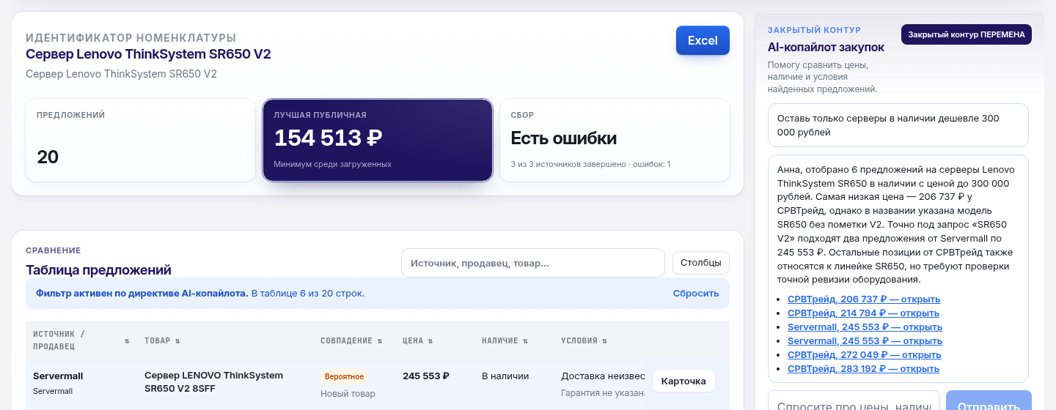
Рис. 13. Копайлот закупок

8. Настройки и мобильная версия
В настройках профиля — имя, город и выход. Администратор видит панель коннекторов: состояние источников и технические сообщения.
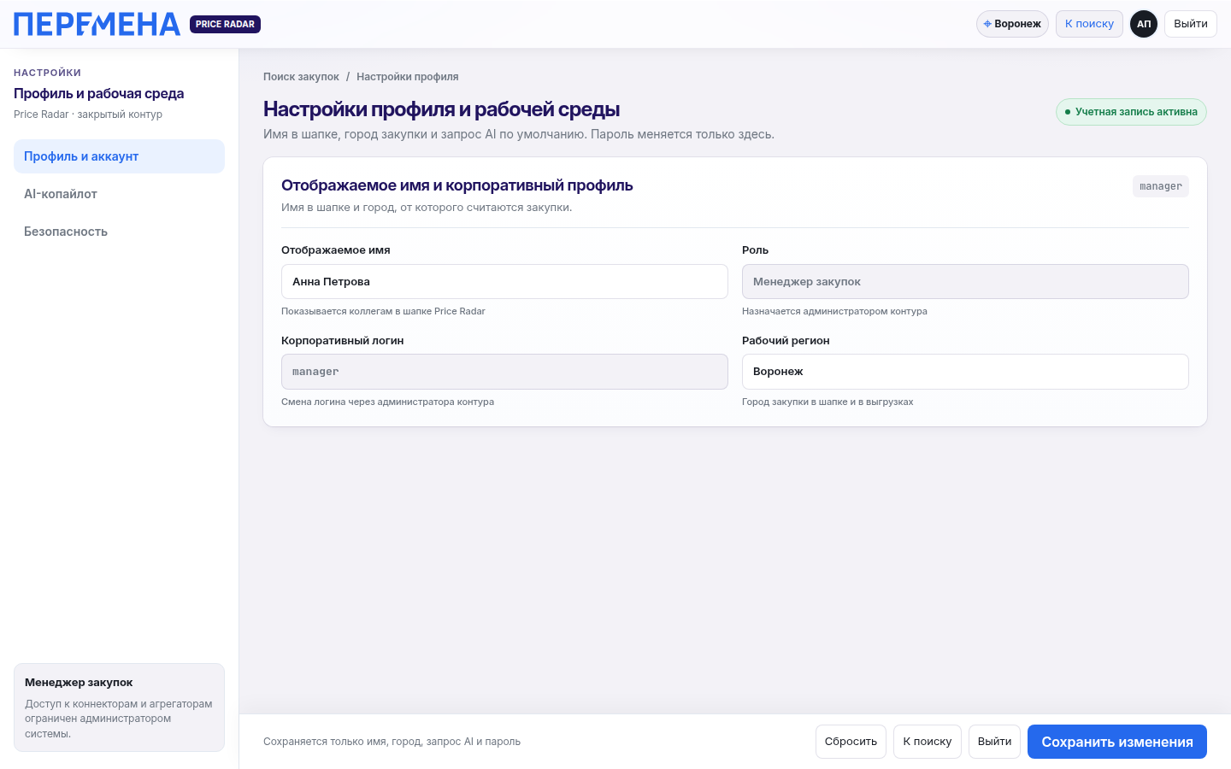
Рис. 14. Настройки профиля
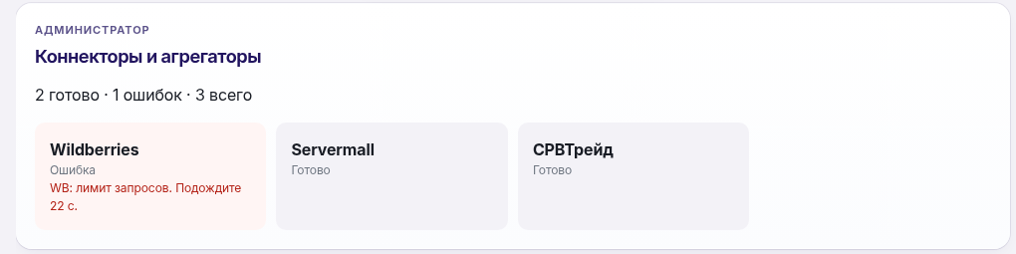
Рис. 15. Панель коннекторов (только администратор)
На телефоне таблица превращается в список карточек, вкладки и фильтры переносятся в столбик, внизу — навигация «Радар · Закупки · AI Копилот · Профиль».
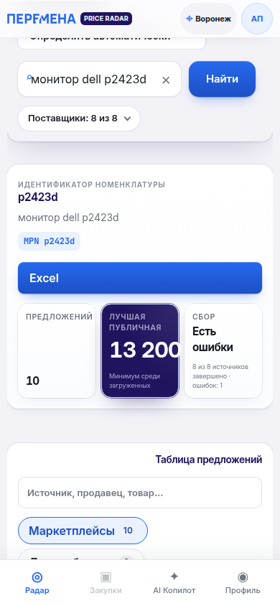
Рис. 16. Мобильная версия

9. Источники данных
Состояние на 12 октября 2026.

9.1. Маркетплейсы
Источник | Статус | Комментарий
Wildberries | Работает | До 30 предложений на запрос, цены в момент поиска
Ozon | Работает | Цена в выдаче — по Ozon Карте; у верхних строк проверяется обычная цена
Авито | Работает | Много б/у — смотрите состояние; карточку проверить нельзя
Ситилинк | Нестабильно | Иногда не успевает ответить; повторите поиск
AliExpress | Нестабильно | Часть запросов по таймауту
Яндекс Маркет, Мегамаркет | Выключены | Площадки блокируют адрес сервера (капча, ServicePipe)
DNS | Выключен | Защита Qrator отклоняет сессию

9.2. Дистрибуторы и поставщики
Поставщик | Статус | Как работает
NETLAB | Работает | Открытый прайс-лист pricexml.zip, обновление раз в час; дилерская колонка F, пересчёт из USD по курсу прайса
СРВТрейд | Работает | Публичный поиск srv-trade.ru, цены сайта
Servermall | Работает | Публичный поиск servermall.ru, цена базовой конфигурации; новые и восстановленные
MERLION, OCS | Готовы, нет доступа | Интеграция написана, нужен API-доступ — раздел 10
Treolan | Нет доступа | Есть партнёрский API; после получения логина — доработка 1–2 дня
Регард, Онлайнтрейд, ТоргPC | Не подключены | Сайты запрещают автоматический поиск; нужен прайс-лист

10. Как получить партнёрский API дистрибьютора
Закупочные цены и остатки дистрибьюторы отдают только партнёрам по договору. Для MERLION и OCS программная часть готова — нужен доступ, который запрашивает менеджер, ведущий работу с дистрибьютором. NETLAB уже работает через открытый прайс-лист; API NETLAB даст остатки по складам точнее.

10.1. Порядок
- Убедитесь, что у ГК «Перемена» есть действующий договор и доступ в B2B-кабинет дистрибьютора.
- Отправьте запрос персональному менеджеру дистрибьютора (шаблон — 10.3).
- Укажите IP-адрес сервера Price Radar для белого списка — его даст разработчик.
- Логин, пароль или ключ передайте разработчику защищённым способом, не в общем чате.
- Разработчик подключит источник и сообщит, когда появятся B2B-цены.

10.2. По дистрибьюторам
Дистрибьютор | Куда обращаться | Что запросить
MERLION | api@merlion.ru или тикет в B2B-кабинете merlion.com | Доступ к веб-сервису mlservice3 (SOAP), API-логин вида «КОД|API»
OCS | api@ocs.ru или персональный менеджер | API-ключ Partners Connector и IP сервера в белый список; город и склад отгрузки
NETLAB | Персональный менеджер; netlab.ru → «Партнёрам» → «Сервисы B2B и API» | Учётная запись NLDealer с правом web-services (необязательно — прайс уже работает)
Treolan | b2b-info@treolan.ru | Доступ к веб-сервисам B2B (SOAP, api.treolan.ru)

10.3. Шаблон письма
Тема: Доступ к API для ГК «Перемена» (партнёр, код клиента ______)
Здравствуйте! Мы — ваш партнёр ГК «Перемена» (код клиента ______, ИНН ______). Просим предоставить доступ к партнёрскому API для автоматического получения цен и остатков во внутреннюю систему закупок.
Нужно: учётные данные для API, ссылка на документацию и, если требуется, добавление IP-адреса нашего сервера ______ в белый список.
Контакт технического специалиста: ______. Спасибо!

10.4. Поставщики без API
Если вы работаете с Регардом, Онлайнтрейдом или ТоргPC, попросите присылать прайс-лист (XLSX/CSV/YML) по ссылке, обновляемой раз в 1–2 часа, с колонками: артикул, бренд, наименование, цена, наличие, ссылка. Такой прайс подключается так же, как NETLAB.

11. Как проверяется качество поиска
В проекте есть набор из 30 контрольных запросов (процессоры, картриджи, SSD, видеокарты, мониторы, сеть, серверы). После каждого изменения поиска набор прогоняется на рабочем сервере, и считается, сколько из первых трёх строк каждой вкладки — нужная модель.
Показатель | До 0.0.2 | 0.0.2
Нужная модель в топ‑3 (маркетплейсы) | 73% | 87%
Запросов с полностью верным топ‑3 | 21 из 30 | 26 из 30
Нужная модель в топ‑3 (дистрибуторы) | не измерялось | 100% (20 запросов)
Пустые выдачи | 6 из 30 | 3 из 30
Доля «в наличии» в топ‑3 | 68% | 70–73%
Оставшиеся пустые запросы — детали Kyocera (302N494021, 302K994020) и МФУ HP M247: их нет на подключённых площадках, нужны API дистрибьюторов.
Помогите сделать набор точнее: присылайте реальные запросы, по которым вы ждёте конкретный результат, — они станут частью проверки.

12. Что планируется дальше
- Подключение OCS и MERLION — B2B-цены и остатки (нужен доступ, раздел 10).
- Выбор варианта артикула — когда в прайсе несколько вариантов (с радиатором и без), предлагать выбрать нужный.
- Проверка карточек Wildberries — если площадка снова откроет доступ к карточкам.
- Приоритет дистрибьюторов — поднимать строку дистрибьютора, если она дороже маркетплейса не более чем на N% (порог определяет отдел закупок).
- Характеристики отдельными столбцами — с сортировкой и фильтром по объёму, частоте, ресурсу.

13. Частые вопросы
Почему нет строк с Яндекс Маркета?
Площадка временно выключена: она показывает серверу капчу. Остальные источники работают.
Почему у Ozon цена в таблице выше, чем на сайте?
На сайте крупно показана цена по Ozon Карте. Компания платит обычную цену — её и подставляет проверка карточки.
Почему строка внизу, хотя она самая дешёвая?
Скорее всего это «Цена под сомнением» или «требует уточнения», либо товара нет в наличии. Смотрите отметки в строке.
ИИ написал «не подходит», а мне кажется, подходит.
Откройте карточку на сайте: ИИ видит только название. Строки ИИ не удаляет — решение за вами.
Можно ли отправить обоснование руководителю как есть?
Это черновик. Проверьте цену и наличие по ссылке «Источник» перед отправкой.
Почему строк стало меньше, чем раньше?
Одинаковые предложения теперь свёрнуты (6.10). Нажмите «Ещё N предложений этого товара» — все продавцы на месте.
Где искать B2B-цены?
Во вкладке «Дистрибуторы», у NETLAB (дилерская колонка). После подключения OCS и MERLION — и у них.

